选择题（每题2分，共40分）：

1. HTML是指：B

A．Home Tool Markup Language

B．Hyper Text Markup Language

C．Hyperlinks and Text Markup Language

D．Height Text Markup Language

2. 下列哪个标签是定义标题的：

A．h1  B．hr  C．hw  D．p

3. html中的注释标签是

A．<--      -->   B．<--!      -->   C．<!--      -->  D．<--      --!>

4. 网页中的空格在html代码里表示为：

A．&amp;     B．&nbsp;      C．&quot;    D．&lt;

5. css样式表的实现方式中，不需要声明选择器的是：

A．行内样式 B．内嵌样式  C．外链样式;    D．以上都要声明

6. 要在新窗口中打开所点击的链接，实现方法是将<a>标签的target属性设为：

A．_blank   B．_self   C．_parent   D．_top

7. 无序列表的HTML代码是：

A．<ul><li>…</ul>   B．<ol><li>…</ol> C．<li></li>  D．<dl><dd>…</dl>

8. 定义表单所用的标签是:

A．table   B．form   C．select   D．input

9. 下列哪个样式定义后，行内元素可以定义宽度和高度？

A．display:inline      B．display:none     C．display:block      D．display:inherit

10. 如何能够去掉列表的项目符号的是：

A.list-type: square        B.list-style:circle          C.list-style:disc      D.list-style: none

11. 在CSS中，可以设置元素相对定位（相对原来位子移动）的是：

 A．position:fixed    B．position:relative    C．position:static   D．position:absolute

12. 下列关于网页元素overflow的说法，正确的是：

A．指网页元素的位置，距离左边框和上边框的距离

B．指网页元素的位置，距离右边框和下边框的距离

C．指网页元素的定位方式，可以取值中包括absolute

D．指网页元素的内容溢出时，是否显示多余的内容

13. 如果将想将两个层排列在同一行中，下列描述不能实现的是：

A．直接插入两个DIV标记，会自动排在同一行

B．指定DIV的position属性为absolute，然后将层位置拖放到同一行中

C．指定DIV标记的宽，并且指定其浮动方式，当层宽度之和小于外层元素宽度时，会排在同一行

D．使用一个表格，将两个层分别放入一行中的两个单元格内

14. 在CSS中，如果要清除浮动层对文本的影响，下列说法正确的是：

A．为浮动层增加clear属性，并设置其属性值为both

B．为浮动层增加clear属性，并设置其属性值为none

C．为放置文本的标签增加clear属性，并设置其属性值为both

D．为放置文本的标签增加clear属性，并设置其属性值为none

15. a:hover表示超链接文字在（ ）时的状态？

A．鼠标按下    B．鼠标经过     C．鼠标放上去     D．访问过后

16. 下列哪一项是css正确的语法构成？

A．body {color: #black;}   B．{body;color:black}

C．body {color: black;}   D．{body:color=black(body}

17. 如何去掉文本超级链接的下划线？

A．a {text-decoration:no underline}   B．a {underline:none}

C．a {decoration:no underline}   D．a {text-decoration:none}

18. CSS中如何插入注释？

A．<!-- this is a comment --> B．' this is a comment

C．/* this is a comment */ D． // this is a comment

19. ＜img＞标记符中连接图片的参数是：

A． href B． src C． url D． title

20. 使用CSS设置格式，p em{color:#ff0000 }表示：

A．p元素内的em元素为红色      B．p元素内的元素为红色

C．em元素内的p元素为红色      D．em元素内的元素为红色

多选题（每题3分，共15分）：

1. 关于CSS基本语法说法正确的是：

A．属性必须要包含在{}号之中

B．属性和属性值之间用等号链接 xx：  xx

C．当有多个属性时，用“；”进行区分

D．如果一个属性有几个值，则每个属性值之间用分号分隔开border:1px solid

2. 关于CSS样式表功能,以下说法正确的是：

A．灵活控制网页中文字大小,字体,颜色,间距风格及位置

B．可以精确的控制网页中各元素的位置 (定位)

C．可以与脚本语言相结合

D．以上说法都不对

3. 以下哪些标记上有默认的边界值：

A．body               B．ul              C．h1         D．p

4. 以下声明，可以隐藏对象的有：

A．display:block       B．display:inline      C．display:none      D．overflow:hildden

5. 边框的样式可以包含的值包括：

A．粗细    B．颜色    C．类型    D．长短

问答题：

1. 写出css的几种引用方法。（6分）
2. 常见css选择器有哪些？（6分）

* id class 派生 组合 标签 属性 伪类....

1. **<img>标签上title与alt属性的区别是什么？**（6分）
2. Div和span有什么区别？（10分）
3. 简述一下盒子模型是什么？如何使用（10分）

**机试：**制作一个图片轮播效果，类似下图：（点击图片下方按钮，实现图片滚动轮换）

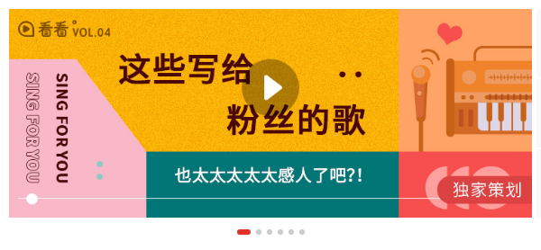

备注：根据所掌握的知识完成页面布局，JS效果制作